Министерство науки и высшего образования Российской Федерации Федеральное государственное автономное образовательное учреждение высшего образования

«СЕВЕРО-КАВКАЗСКИЙ ФЕДЕРАЛЬНЫЙ УНИВЕРСИТЕТ»

Институт цифрового развития Кафедра инфокоммуникаций

# ОТЧЕТ

**ПО ЛАБОРАТОРНОЙ РАБОТЕ №1**

**дисциплины «Основы программной инженерии»**

Выполнил:

Гойалиев Султан Арсланович 2 курс, группа ПИЖ-б-о-22-1,

09.03.04 «Программная инженерия»,

направленность (профиль) «Разработка и сопровождение программного

обеспечения», очная форма обучения

(подпись) Руководитель практики:

Воронкин Р.А., кандидат технических наук, доцент кафедры инфокоммуникаций

(подпись)

Отчет защищен с оценкой Дата защиты

Ставрополь, 2023 г.

**Тема:** Модули и пакеты.

**Цель работы:** приобретение навыков по работе с модулями и пакетами языка программирования Python версии 3.x.

# Методика выполнения

1. Изучить теоретический материал работы.
2. Создать общедоступный репозиторий на GitHub, в котором будет использована лицензия MIT и язык программирования Python.

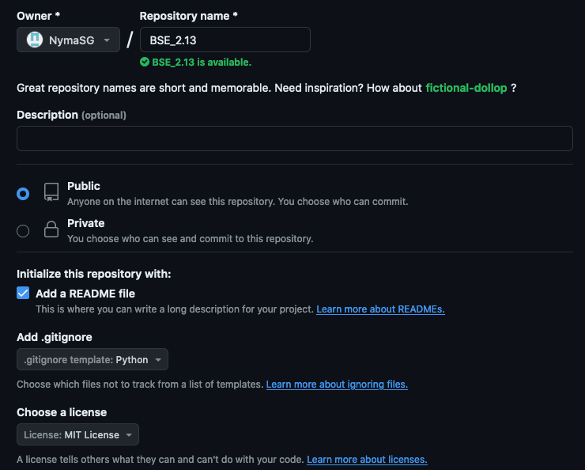

1. Выполните клонирование созданного репозитория.

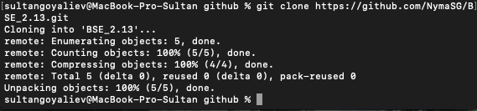

1. Организуйте свой репозиторий в соответствие с моделью ветвления git-flow.

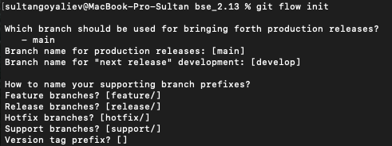

1. Выполните индивидуальные задания. Приведите в отчете скриншоты работы программ решения индивидуального задания.
   1. Индивидуальное задание 1.

Выполнить индивидуальное задание лабораторной работы 2.11, оформив все функции программы в виде отдельного модуля. Разработанный модуль должен быть подключен в основную программу с помощью одного из вариантов команды import . Номер варианта уточнить у преподавателя.

Основной файл.

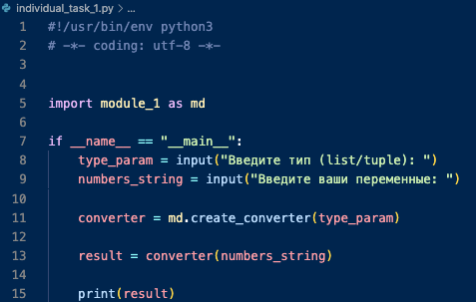

Модуль.

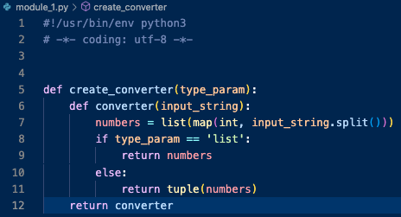

* 1. Индивидуальное задание 2.

Выполнить индивидуальное задание лабораторной работы 2.8, оформив все классы программы в виде отдельного пакета. Разработанный пакет должен быть подключен в основную программу с помощью одного из вариантов команды import. Настроить соответствующим образом переменную _all_ в файле _init_.py пакета.

Реализовал пакет user_list.

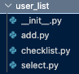

Файл _init_.py

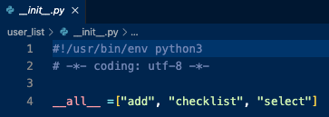

Файл add.py

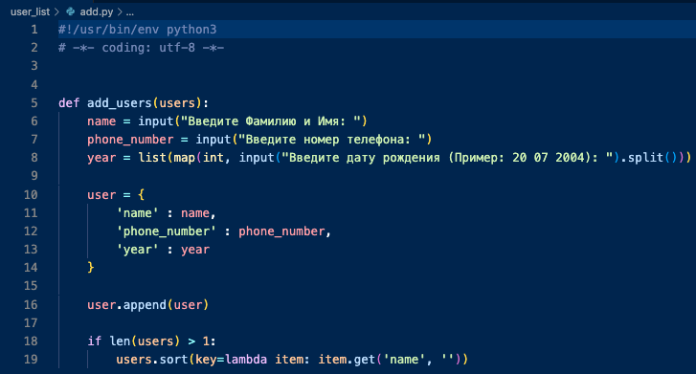

Файл checklist.py

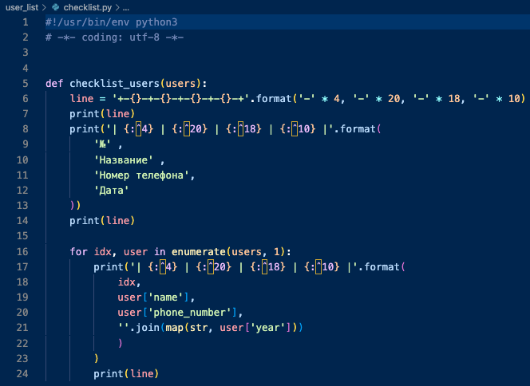

Файл select.py

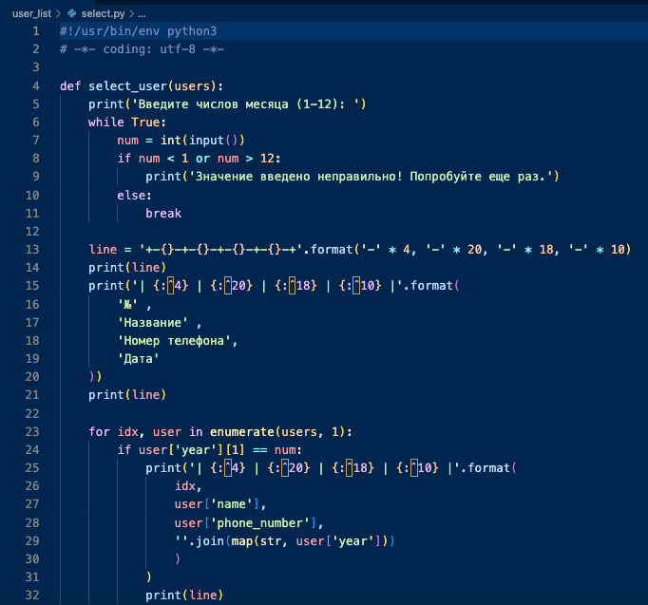

Файл individual_task_2.py

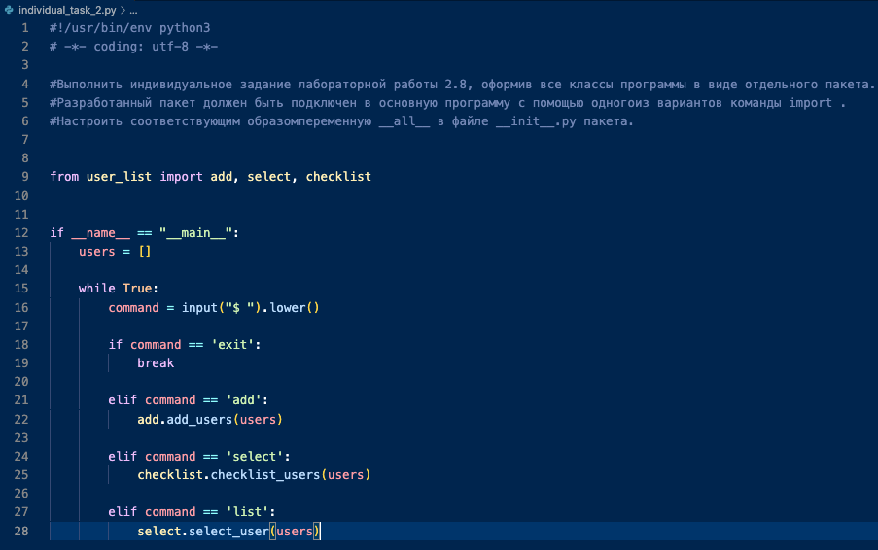

1. Зафиксируйте сделанные изменения в репозитории.

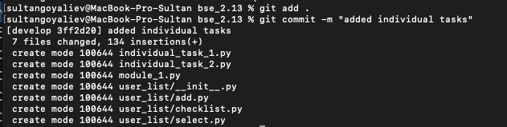

1. Добавьте отчет по лабораторной работе в формате PDF в папку doc репозитория. Зафиксируйте изменения.
2. Выполните слияние ветки для разработки с веткой master/main.

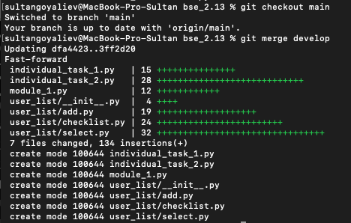

1. Отправьте сделанные изменения на сервер GitHub.
2. Отправьте адрес репозитория GitHub на электронный адрес преподавателя.

# КОНТРОЛЬНЫЕ ВОПРОСЫ

1. Что является модулем языка Python?

В языке программирования Python модуль — это файл с расширением .py, содержащий код, который можно использовать в других программах.

1. Какие существуют способы подключения модулей в языке Python? Существует несколько способов подключения модулей в Python:

* Использование ключевого слова import для загрузки всего модуля.
* Использование ключевого слова from для импорта конкретных объектов из модуля.
* Использование import с ключевым словом as для создания псевдонима при импорте.
* Использование оператора from module import * для импорта всех объектов из модуля.

1. Что является пакетом языка Python?

Пакет в Python — это специальная директория, содержащая модули и/или другие пакеты. Пакеты позволяют организовать пространство имен и структурировать код.

1. Каково назначение файла _init_.py?

Файл _init_.py внутри пакета используется для указания, что данная директория должна рассматриваться как пакет, а не просто как обычная директория. Он может также содержать инициализационный код, который выполняется при импорте пакета.

1. Каково назначение переменной _all_ файла _init_.py ?

Переменная _all_ в файл _all_.py используется для определения списка имен, которые будут доступны для импорта при использовании оператора from package import *. Это предоставляет контроль над тем, какие имена экспортируются из пакета.